Temat: Rolnictwo Afryki
- Rolnictwo odgrywa ogromną rolę w Afryce. Afryka jest jednym z największych importerów żywności na świecie, jednak rolnictwo nie zaspakaja potrzeb żywieniowych wzrastającej liczby ludności tego kontynentu, barierą są warunki przyrodnicze
- Warunki przyrodnicze rozwoju rolnictwa
- niedostatek wody
- częste susze te czynniki powodują, że zbiory są niewielkie
- mało żyzne gleby
- długość okresu wegetacji umożliwia roślinom wzrost i rozwój przez cały rok, a rolnikom pozwala uzyskiwać zbiory trzy, a nawet cztery razy do roku, jednak wyżej wymienione czynniki przyczyniają się do niewielkich zbiorów.
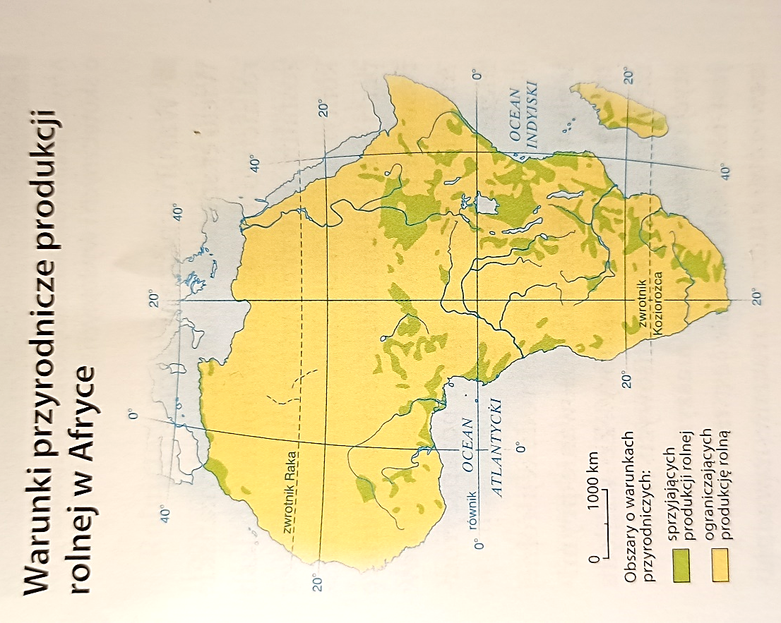
- Warunki pozaprzyrodnicze – na niską wydajność produkcji rolnej wpływają:
- prymitywne metody uprawy
- niewielkie wykorzystanie maszyn rolniczych ze względu na brak środków finansowych
- małe zużycie nawozów
- znikomy udział sztucznego nawadniania gruntów
- rzadko stosowane nasiona, które są odporne na choroby i susze
- istotnym problemem jest niestabilna sytuacja społeczno-polityczna i konflikty zbrojne

- Typy rolnictwa w Afryce
- Rolnictwo żarowo – odłogowe polega na wypalaniu fragmentu lasu lub sawanny w celu uzyskania gruntów pod uprawę, na pozyskanym obszarze sadzi się jednoroczne rośliny uprawne. Po kilku latach gleby tracą żyzność, pole zostawia się odłogiem i wypala się kolejny fragment lasu
- Rolnictwo plantacyjne – jest wyspecjalizowane w produkcji roślinnej przeznaczonej na sprzedaż, polega na prowadzeniu plantacji czyli wielkoobszarowych gospodarstw odznaczających się uprawą jednego rodzaju rośliny na tym samym obszarze
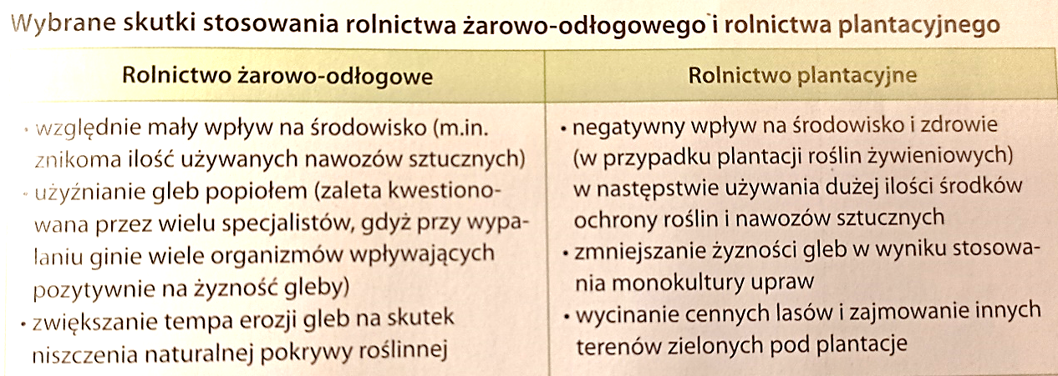
- Rolnictwo Afryki
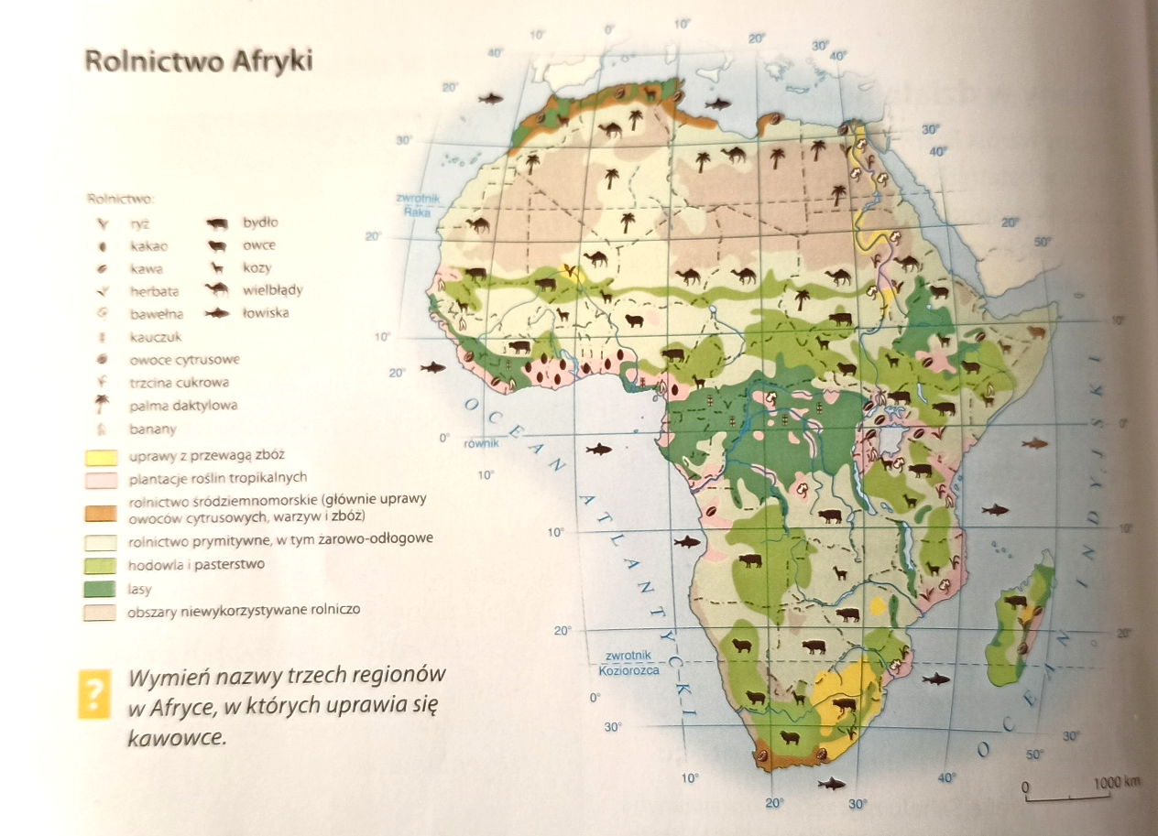

Zadanie domowe
- Wyjaśnij co to jest okres wegetacji roślin
- Wymień z mapki pkt 3 regiony
- uprawy ryżu, kakao i kawy
- hodowli bydła, owiec i kóz

